攀枝花学院考试试卷
2016～2017 学年度第 一 学期
《高等数学A1》(理工)试卷（ C 卷）
适用年级专业：2016级材料科学与工程、材料成型与控制工程、机械设计制造及其自动化、工业工程、工业设计、电气工程与自动化、电子信息工程、自动化、测控技术与仪器、化学工程与工艺、环境工程、生物工程、土木工程
考 试 形 式：（ ）开卷、（ √ ）闭卷
二级学院： 行政班级： 学 号：
教 学 班： 任课教师： 姓 名：
注：学生在答题前，请将以上内容完整、准确填写，填写不清者，成绩不计。
题号 | 一 | 二 | 三 | 四 | 五 | 六 | 七 | 八 | 总分 | 统分人
得分

一、选择题。（每题 3分，共 15 分）
得分 | 阅卷人
1、设是连续函数，则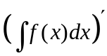为 （ ）．
A、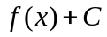 B、 C、 D、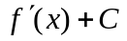
2、设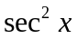是的一个原函数，则 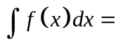（ ）.
A、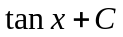. B、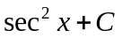. C、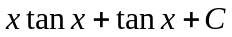. D、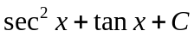.
3、下列积分发散的是( ).
A、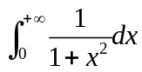. B、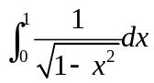. C、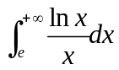. D、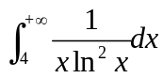.
4、曲线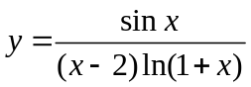的铅直渐近线是（ ）。
A、 B、 C、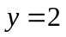 D、
5、若和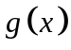在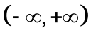上定义，在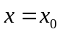处连续，在处不连续，且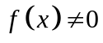，则（ ）.
A、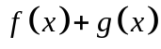在处连续. B、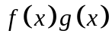在处不连续.
C、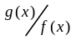在处连续. D、以上均不对.
二、填空题。（每题 3 分，共 15分）
得分 | 阅卷人

1、设函数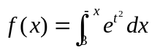，则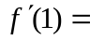 。
2、函数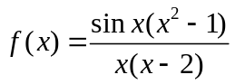，则 是无穷间断点。
3、已知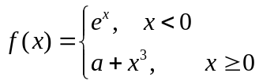， 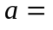 时在处为连续函数。
4、已知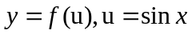，则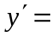 。
5、设曲线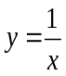在点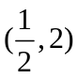处的切线方程 。
三、求下列极限。（每题 5分，共15分）
得分 | 阅卷人
1、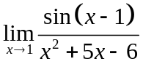 2、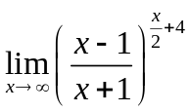

3. 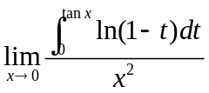

四、求下列函数的导数或微分。（每题 5分，共 15分）
得分 | 阅卷人
1、求由方程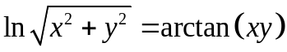确定了函数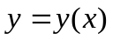的导数。

2、设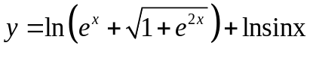，求。

3、已知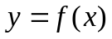由参数方程 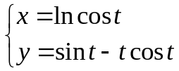所确定，求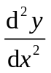。

五、求下列不定积分和定积分。（每题6分，共18分）
得分 | 阅卷人
1、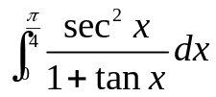 2、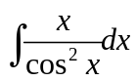

3、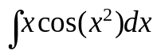

六、求函数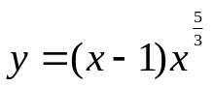的凹凸区间及拐点。（8分）
得分 | 阅卷人

七、过点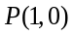做抛物线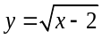的切线，该切线与上述抛物线及轴围成一平面图形，求此平面图形绕轴旋转一周所成的旋转体的体积。（8分）
得分 | 阅卷人

八、证明： 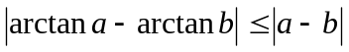。（6分）
得分 | 阅卷人

